Przyczyny i skutki nadwagi i otyłości
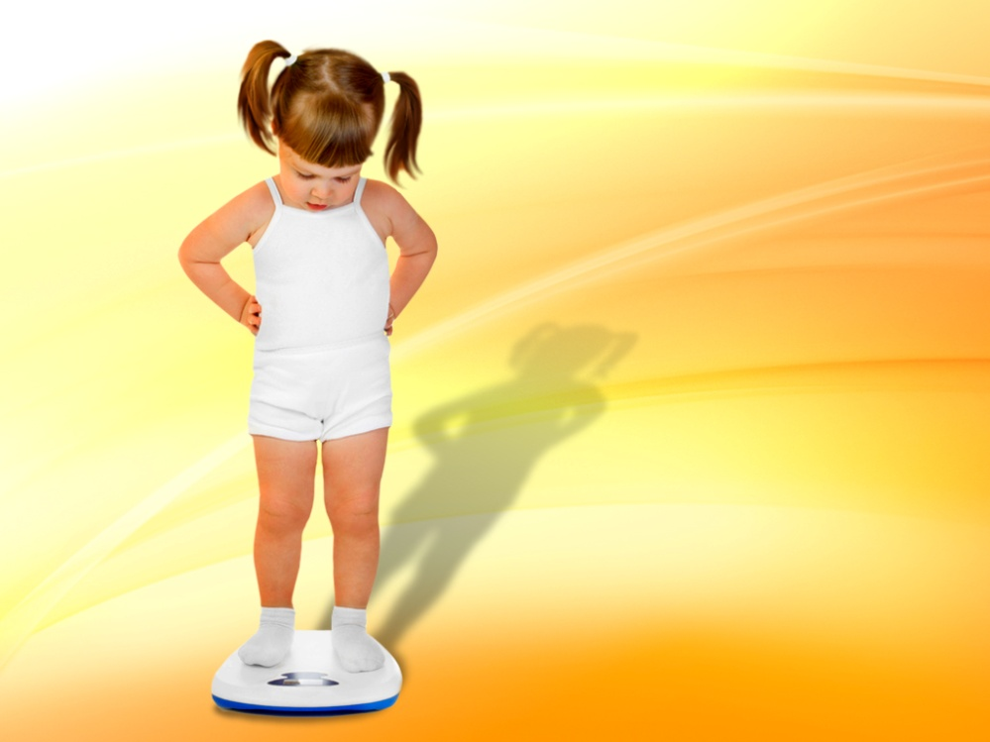
Nadwaga i otyłość – choroba żywieniowa naszych czasów
- częstość nadwagi i otyłości wśród młodzieży stale wzrasta – określa się to mianem epidemii
- w Polsce problem nadwagi i otyłości dotyczy około 10% małych dzieci (1-3 lata), 30% dzieci w wieku wczesnoszkolnym i niemal 22% młodzieży do 15 roku życia.
- otyłość dzieci i młodzieży jest poważnym problemem globalnym.
Sprawdź czy jesteś w grupie ryzyka

Przyczyny nadwagi i otyłości
Światowa Organizacja Zdrowia (WHO) wymienia następujące uwarunkowania o podłożu żywieniowym nadwagi i otyłości:
- słodzone napoje
- żywność typu fast-food
- mała ilość warzyw i owoców w diecie
- mała aktywność fizyczna, siedzący tryb życia
Zachowanie żywieniowe otyłych nastolatków w Polsce
Nieregularne spożywanie posiłków
- odpowiednia liczba posiłków i rozłożenie ich w ciągu dnia
- młodzież w okresie dojrzewania powinna zjadać 4-5 posiłków w ciągu dnia
- Wydłużenie przerwy między posiłkami przy zachowaniu tej samej wartości energetycznej powoduje zwiększanie odkładania tkanki tłuszczowej
Niespożywanie śniadań
- 1/3 nastolatków nie je śniadań. Prowadzi to do podjadania w ciągu dnia przekąsek o dużej gęstości energetycznej oraz picia słodkich napojów, co w konsekwencji może prowadzić do otyłości,
- nastolatki otyłe dwukrotnie częściej niż ich nieotyli rówieśnicy nie spożywały wcale śniadania przed wyjściem do szkoły (częściej dotyczyło to dziewcząt niż chłopców).
Mała ilość warzyw i owoców w diecie
- tylko 1/3 europejskich nastolatków je codziennie owoce i warzywa
- źródło błonnika, witamin, składników mineralnych
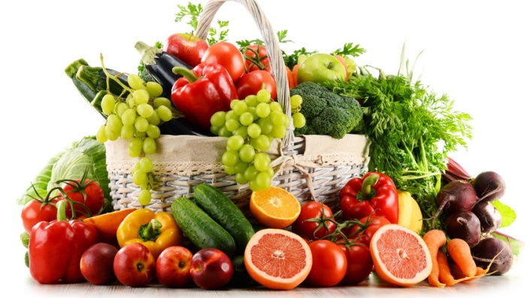

Mała aktywność fizyczna
- aktywność fizyczna dzieci i młodzieży spada z wiekiem
młodzi ludzie spędzają 60% swojego dnia siedząc
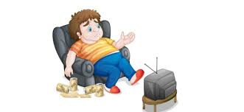
Ważne !!!
Minimalna dawka aktywności fizycznej wg rekomendacji WHO dla dzieci i młodzieży szkolnej to 60 minut lub dłużej umiarkowanej lub intensywnej aktywności fizycznej codziennie z uwzględnieniem atrakcyjnych jej form, dostosowanych do wieku, w celu rozwoju zdolności motorycznych
Skutki nadwagi i otyłości
- Choroby serca, układu krążenia
- Nowotwory
- Insulinooporność + hiperinsulinemia
- Cukrzyca typu II
- Zaburzenia hormonalne
- Zmiany zwyrodnieniowe układu kostno-stawowego
- Bezdech senny
otyły nastolatek = otyły dorosły
